様式第1号
計画
・
報告
マングローブ植栽 書

作成日： 年 月 日

申請者の氏名（押印又は署名）及び住所
法人にあっては、名称、住所及び
代表者の氏名（押印又は署名）
○○○○ 殿
１ 植栽目的
２ 植栽場所
３ 植栽範囲
４ 植栽するマングローブ
の種名
５ 植栽する種子の入手先
６  施  行  方  法 | (1) 植栽面積
 | (2) 植栽本数
 | (3) 植栽方法
７  （実施日）  予  定  日 | (1) 着手年月日 | 年 月 日
 | (2) 完了年月日 | 年 月 日
８ 管理方法

９ 備考

※別添添付資料は次項を参照

（備考）
１ 添付図面等
上記計画書又は報告書には以下条件を満たした添付図面を添付すること。
- 植栽場所及びその付近の状況が分かる地図及び当該場所の写真
- 上記植栽場所の植栽範囲を示す概況図
(3) 報告書の場合は、植栽後の状況が分かる写真
(4) その他土地管理者または県自然保護・緑化推進課が求める内容

２ 注意
- 「場所」欄には、市町村、地番（地先）等を記入すること。
- 当該場所の写真には、ランドマーク（標識や電柱等）が分かるように撮影すること。
- 「植栽するマングローブの種名」欄には、植栽するマングローブ樹種名を記入すること。
- 「管理方法」欄には、植栽後の適正な維持管理として、植栽実施者が実施する対応について記入すること。また、当該計画の範囲を超えてマングローブが繁茂した場合、またはその恐れがある場合の対応も記載すること。
例） 植栽したマングローブによる当該地周辺景観への影響、及び生態系レベルの多様性への影響を防止する観点からの措置等
- 「備考」欄には、他の法令の規定により、当該行為が行政機関の許可、認可その他の処分または届出を必要とするものであるときは、その手続きの進捗状況等を記載すること。
- 用紙の大きさは、日本工業規格Ａ４とすること。

お問い合わせ窓口および申請書提出先

【お問い合わせ窓口】
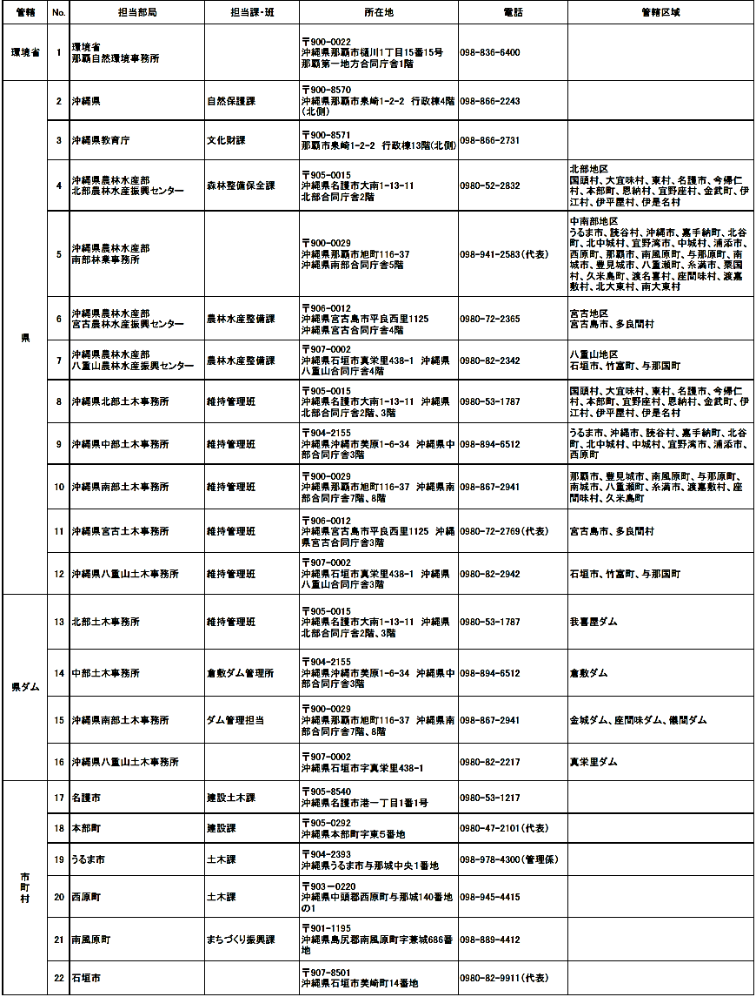

＜報告書提出先＞
１. 植栽に関する調整を行った上記土地管理者
２．沖縄県環境部 自然保護課 自然保護班

